Weidmüller feiert 60-jähriges Jubiläum in Großbritannien
Das Detmolder Elektrotechnikunternehmen blickt auf eine lange Präsenz in Großbritannien zurück und feierte die Zugehörigkeit angemessen mit
Mitarbeitern, Kunden und Distributoren

Detmold, 20. Januar 2020. Es ist der 6. November 1959 als in dem kleinen Ort Sheerness in der Grafschaft Kent in England das Unternehmen Klippon Electricals Ltd. als ein Gruppenunternehmen von Weidmüller gegründet wird. Knapp zehn Jahre nach dem Neuanfang in Detmold im Jahr 1948 ist es der erste Standort außerhalb Deutschlands für das damals noch junge Elektrotechnikunternehmen. Da der Name Weidmüller im Englischen schwer auszusprechen ist, entschied man sich für den Namen Klippon, der von dem Aufrasten der Klemmen auf die Tragschienen – „clip on terminals“ – hergeleitet wird. „Heute kann das Gruppenunternehmen stolz auf seine lange Verbundenheit zu Weidmüller und die vielen Erfolge im englischen Markt sein“, hob Vertriebsvorstand Dr. Timo Berger in seiner Rede zum 60-jährigen Jubiläum hervor und betonte die Faktoren, die das Unternehmen in Großbritannien so erfolgreich gemacht haben.

Kontinuierlicher Ausbau der Präsenz
Bereits kurz nach der Gründung wurde mit dem Aufbau der Produktion mit zwei Kunststoff-Pressen und dem Neubau von Büros begonnen. „Dabei wuchs das Unternehmen schnell – während 1959 gerade mal fünf Mitarbeiter bei Klippon tätig waren, waren es zehn Jahre später bereits 300“, erklärt Simon Goodwin, Geschäftsführer des englischen Standorts. Das Gruppenunternehmen vergrößert sich über die Jahre hinweg allerdings nicht nur personell, sondern auch räumlich und in Bezug auf die Kenntnisse im Markt, das technische Knowhow und das Angebot an Produkt- und Dienstleistungen. 1987 wird von Paul Channon, Staatssekretär für Handel und Industrie, offiziell die neue 1,5 Millionen Pfund teure Fabrikerweiterung auf dem Gelände der Power Station Road eröffnet. Dies war jedoch nicht der einzige hohe Besuch beim
Gruppenunternehmen in Großbritannien: der deutsche Botschafter KarlGünther von Hase besuchte bereits im Jahr 1972 Klippon und überreichte das
Bundesverdienstkreuz an den damaligen Geschäftsführer. „In den 1990er Jahren wurde der Name dann im Sinne eines weltweit einheitlichen Auftretens in Weidmüller geändert“, erklärt Goodwin.

Großer Fokus auf die Prozessindustrie
Eine große Rolle beim Erfolg des Standorts spielt auch dessen Einfluss in der Prozessindustrie. Darunter zählt neben dem Öl- und Gassektor auch die petrochemische Industrie, die Chemie- und Pharmaindustrie sowie der Markt für explosionsgefährdete Bereiche. „In diesem Feld ist es uns gelungen, uns mit unseren Produkten langfristig zu etablieren und viele große Projekte für uns zu gewinnen“, berichtet Berger. „Auch heute noch ist der Begriff Klippon im angelsächsischen Raum in der Prozessindustrie weit verbreitet – nicht zuletzt durch die Erfolge der Kollegen in England.“

Zuversichtliche Entwicklung in der Zukunft
„Mit der technischen Expertise und dem Engagement der Kolleginnen und Kollegen in Großbritannien konnten wir uns über die Jahre hinweg in der
Prozessindustrie etablieren“, erklärt Berger. „Ich freue mich sehr, dass wir mit dem Gruppenunternehmen viele Erfolge verzeichnen können und wir auch gemeinsam in eine erfolgreiche Zukunft blicken können.“ Ähnlich sieht dies auch Goodwin: „Die Technologie hat sich weiterentwickelt und Weidmüller hat sich mit ihr bewegt, um Produkte und Lösungen anzubieten, die unseren Kunden helfen, die Vorteile der Digitalisierung und das Internet der Dinge voll auszuschöpfen. Wir haben noch viele weitere spannende Entwicklungen in der
Pipeline und freuen uns auf die Zukunft.“

3.432 Zeichen inklusive Leerzeichen

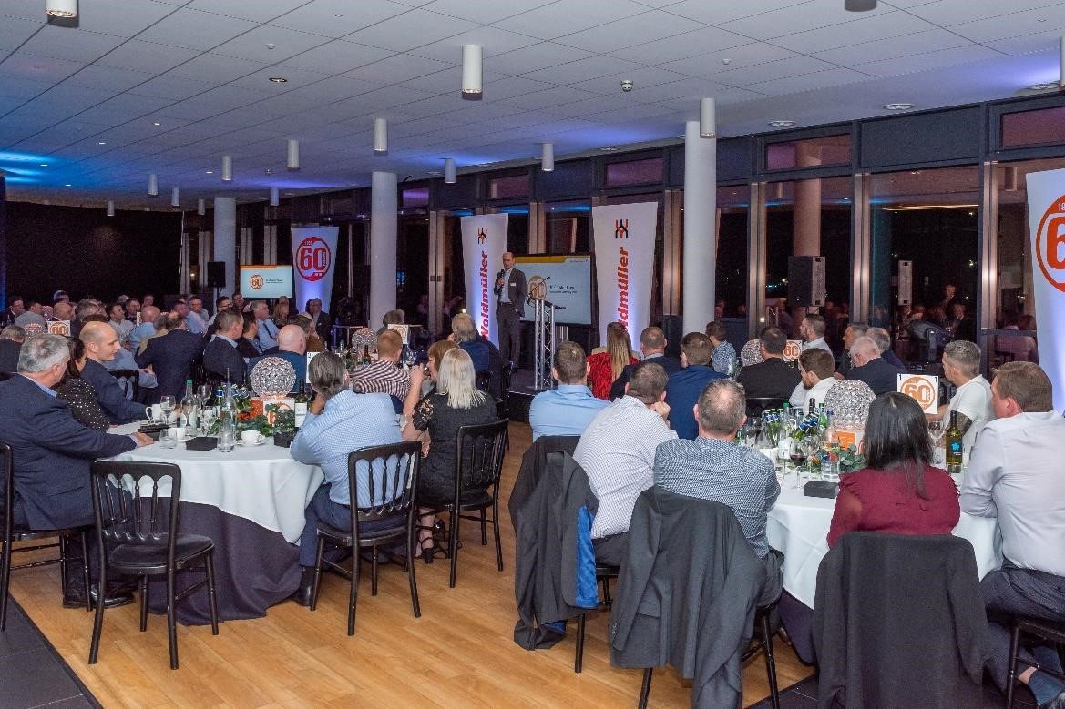
Bildunterschrift: Zahlreiche Mitarbeiter, Kunden und Distributoren feierten gemeinsam das 60jährige Jubiläum des Gruppenunternehmens.

Weidmüller – Partner der Industrial Connectivity.
Als erfahrene Experten unterstützen wir unsere Kunden und Partner auf der ganzen Welt mit Produkten, Lösungen und Services im industriellen Umfeld von Energie, Signalen und Daten. Wir sind in ihren Branchen und Märkten zu Hause und kennen die technologischen Herausforderungen von morgen. So entwickeln wir immer wieder innovative, nachhaltige und wertschöpfende Lösungen für ihre individuellen Anforderungen. Gemeinsam setzen wir Maßstäbe in der Industrial Connectivity.
Die Unternehmensgruppe Weidmüller verfügt über Produktionsstätten, Vertriebsgesellschaften und Vertretungen in mehr als 80 Ländern.
Im Geschäftsjahr 2018 erzielte Weidmüller einen Umsatz von 823 Mio. Euro mit rund 4.900 Mitarbeitern.

Kontakt: Carsten Nagel
Unternehmenskommunikation
Tel.: +49 (0)5231 / 14-291010
E-mail: carsten.nagel@weidmueller.com

